Лет пять назад мало кто слышал аббревиатуру АУЕ. Во всяком случае, из тех, кто не имеет отношения к криминальной среде. А в последние годы эти буквы стали появляться в СМИ довольно часто. Что же представляет собой эта субкультура, какое отношение она имеет к детям и чем она опасна для них?
Что такое АУЕ

Арестанстко-уркаганским единством (встречается также трактовка «арестантский уклад един») называют неформальное движение подростков, живущих по воровским законам. Основные его ценности – это тюремные понятия. Здесь подростки «ботают по фене», «скидываются на общак», воруют, «опускают». Об АУЕ стало известно с конца нулевых – начала 10-х годов, когда в нескольких крупных городах России группировки подростков и молодежи спровоцировали беспорядки. За несколько лет это движение распространилось в российских школах, интернатах, детских домах и спецучилищах.
АУЕ ориентировано, в основном, на школьников, средний возраст приверженцев этого движения ― 10-17 лет. Те, кто связан с этой субкультурой давно, втягивают в нее других. Способов для этого много. Подростку предлагают совершить мелкое противоправное действие или просто покурить, а потом используют этот поступок для шантажа: если ты не будешь делать то, что я тебе говорю, то я обо всем расскажу твоим родителям. Или ребенку сообщают, что надо помочь «одному хорошему человеку», который попал в беду ― например, деньгами. Ребятам, которые попадают в эту ловушку, около 12 лет, в этом возрасте влиять на них очень легко. Вовлечение происходит как будто бы ненасильственно, ребенок вроде бы сам отдает телефон или деньги, никто его не заставляет и силой ничего не отнимает, но не впутаться в эту хваткую и цепкую сеть очень сложно. При этом если изначально АУЕ пропагандировали так называемые трудные подростки, то со временем они начинали транслировать ценности этого движения в школах, и постепенно в этот мир оказались втянутыми дети из вполне благополучных семей.
Отслеживать несовершеннолетних, пропагандирующих идеи арестанстко-уркаганского единства, очень сложно, поскольку в этой среде существует кодекс молчания. «По понятиям», посвящать чужаков в дела «братства» нельзя, поэтому сведения о субкультуре интересующиеся собирают из комментариев участников в интернете и из пабликов на эту тему. Кстати, ВКонтакте группы, посвященные АУЕ, насчитывают по сто, двести, триста человек.
Почему возникают субкультуры такого рода

Как попадают в криминальную среду дети из неблагополучных семей, понять несложно. Родители, которые пьют, употребляют наркотики, нередко сами толкают детей за черту закона. Как бы страшно это ни звучало, именно они часто заставляют детей красть деньги или продавать запрещенные препараты – ведь до 14 лет уголовной ответственности нет, а значит, ребенок может совершать противоправные действия и не нести за это ответственность.
А вот что заставляет вступать в АУЕ, изъясняться тюремным жаргоном и совершать правонарушения благополучных детей? Этот вопрос волнует всех родителей.
Особенностью подросткового возраста является романтизация многих событий и действий, которые недоступны или запретны. Смерть, преступления, уход из дома – все это тинейджерам кажется притягательным и интересным. А в 90-е годы в нашей стране наблюдалась популяризация криминальной среды ― было много сериалов о бандитах, криминальных авторитетах, рэкетирских захватах. Дети играли не в «войнушку», а в «Бригаду». Криминальный авторитет – вор, убийца, преступник – в глазах подростка выглядит сильным, уверенным в себе, способным на серьезные и смелые поступки. Такой героический образ манит и заставляет ребенка вливаться в преступную среду – ведь каждый подросток хочет быть сильным и уверенным в себе человеком.
Кроме этого, именно в подростковом возрасте дети впервые задумываются о смысле жизни. Они ищут себя, ищут способы самореализации, самовыражения. Они задает себе вопросы: «Кто я?», «Зачем я живу?» и, если не находят ответы в той среде, которая мх окружает, начинают искать их вовне. Чаще всего это «вовне» ― это улица, где другие ребята уже имеют свое представление о смысле жизни и готовы им поделиться. тинейджерам рассказывают о том, что, якобы, есть неправильный мир ― законопослушный, а есть правильный ― криминальный. Что члены АУЕ пытаются «отстоять правду и справедливость», против которой борется власть. Что отрицать все ценности «неправильного» мира и «быть не как все» ― очень круто и здорово: все работают – я не буду работать, подросткам запрещают пить и курить – я буду это делать, все спешат домой в свои семьи – я буду считать своим родным домом тюрьму.
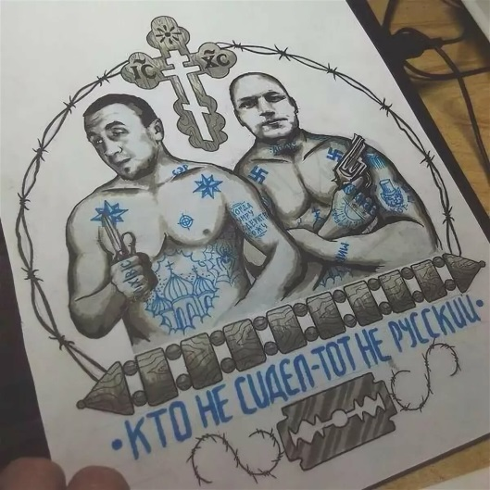
В неформальные движения дети уходят не просто так

– именно там они находят те смыслы, которые им нужны. В подростковом возрасте одна из основных потребностей ― быть «своим». Ребятам этого возраста характерен принцип «группирования» ― они активно ищут ту группу, которая примет их, в которой они смогут чувствовать себя комфортно и уверенно. Подросткам крайне важно ощущать себя особенным, принадлежащим к какой-то тайной стороне жизни. Подростки прощупывают границы возможного и дозволенного, нарушая их. Нередко это приводит к совершению противоправных действий. А в субкультуре всегда есть некие правила, которые точны и понятны. Подросткам именно этого и не хватает – им нужны четкие границы и правила.
АУЕ отвечает всем требованиям подросткового возраста – это закрытое сообщество единомышленников, покрытое мраком таинственности и манящей запрещенности. Немаловажно, что в этом мире ребенок чувствует свою нужность и значимость, а законы, по которым ему предлагается там жить, точны и понятны.

Симптомы «причастности»

По каким симптомам можно определить, что школьник попал в арестанстко-уркаганское единство? Внимательный и любящий родитель всегда заметит, что ребенок стал увлекаться тюремной темой. Об этом могут сказать фильмы, сериалы, музыка, соответствующий жаргон и внешний вид. Очень тревожные признаки ― резкое падение успеваемости, вранье, частые просьбы выдать побольше карманных денег без внятного объяснения, на что ребенок хочет их потратить. Стоит насторожиться, если ребенок теряет уже не первый телефон или другой гаджет.

Как уберечь ребенка от влияния опасных субкультур

Подростковый возраст подразумевает стремительное развитие самостоятельности и независимости, и если не поощрять это развитие, то необходимые качества не сформируются. Поэтому никуда не пускать и не давать общаться ― не выход.
Чтобы подросток не попал в криминальную субкультуру, нужно воспитывать в нем правосознание с раннего детства. Только воспитав в нем уважение к требованиям и нормам общества, в котором он живет, можно избежать проявление антиобщественного, асоциального поведения. Вопрос правосознания – вопрос серьезный и глубокий, важно, чтобы у подростка был пример для подражания, который обладает необходимыми моральными качествами, но при этом ведет просоциальный образ жизни.
Конечно, большую роль играет среда, в которой ребенок воспитывается. Если вы замечаете, что ваш подросток стал проводить время с друзьями, которые кажутся вам не вполне законопослушными, поговорите об этом с ребенком, узнайте, что его привлекает в этой компании, какие смыслы он там видит, какие ценности считывает. Получив ответ, вы сможете придумать альтернативу, которая поспособствует формированию нужного уровня правосознания у подростка, а также его нравственных качеств.

С подростком нужно разговаривать много и честно.

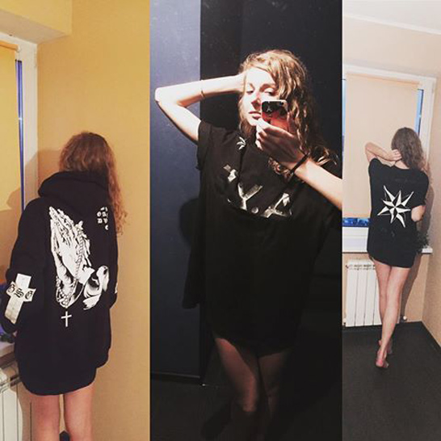
Искренне интересоваться его успехами и неудачами, избегать оценочных суждений, особенно в негативной окраске. Если подросток будет чувствовать поддержку со стороны родителей, если он будет знать, что семья – это та самая подушка безопасности между ним и взрослым, тревожным миром, если найдет свой смысл в той среде, которая его окружает изначально, то АУЕ его не заинтересует. Просто не будет необходимости самоутверждения в криминальной среде, и тюремные ценности не займут прочного места в мировоззрении ребенка. Любите своих детей, уважайте их, будьте к ним внимательны —

именно ваша любовь сможет уберечь подростка от совершения противоправных действий и вступления в криминальную субкультуру.

